吉昌政发〔2022〕11号

吉林市昌邑区人民政府
关于调整吉林市昌邑区国民经济和社会发展第十四个五年规划的通知

各乡（镇）人民政府、街道办事处、开发区管委会，区政府各相关部门、市直驻区各相关单位：
根据《吉林市人民政府关于调整＜吉林市国民经济和社会发展第十四个五年规划纲要＞名称的通知》精神，以及2021年第二轮中央生态环境保护督察反馈意见，结合省、市规划对我区“十四五”规划名称和生态环境等指标体系进行调整，并已经区人大常委会议审议通过，现予发布，请结合实际，认真组织实施。

吉林市昌邑区人民政府
2022年10月11日

吉林市昌邑区国民经济和
社会发展第十四个五年规划和2035年
远景目标纲要

吉林市昌邑区国民经济和社会发展第十四个五年规划和2035年远景目标纲要，是根据《中共吉林市昌邑区关于制定国民经济和社会发展第十四个五年规划和二〇三五远景目标的建议》编制，主要阐述了我区“十四五”期间经济社会发展的指导思想、战略目标、发展重点和工作任务，是区委、区政府施政方针的集中体现，是各部门依法履行职责、编制实施年度计划和制定各项政策措施的重要依据。

突出高质量引领 开创全面发展新优势

发展基础
“十三五”时期是全面建成小康社会决胜阶段，面对错综复杂的发展形势、艰巨繁重的改革发展稳定任务，特别是新冠肺炎疫情严重冲击，全区在市委、市政府的正确领导下，着力增强“四个意识”、坚定“四个自信”、做到“两个维护”，加快经济发展方式转变，推动各项民生事业发展，较好地完成了“十三五”规划确定的发展目标和重点任务，为“十四五”时期经济社会发展奠定了坚实基础。
1.全面深化改革取得新突破。高标准推进机构改革，党政机构设置和职能配置进一步优化；积极推进“放管服”改革，持续推动“双随机、一公开”监管工作，投资营商环境不断优化；贯彻落实“河长制”有效保护域内18条河流水环境；高效完成域内83个行政村土地确权工作；稳步推进农村集体产权制度改革，设立82个村级经济联合社；推进城市公立医院改革和分级诊疗制度，探索“医养结合”养老模式，创建“江湾创伤医护养老院”医养结合新型示范点和“慧家园城市社区居家养老服务中心”试点。“十三五”期间，全区累计推进260项改革重点任务，服务型政府建设迈出坚实步伐。
2.经济运行总体平稳。经济结构持续优化，“退二进三”战略取得初步成效。文化旅游、医药健康、电子信息等产业迅速崛起，服务业占GDP比重、战略性新兴产业占规模工业比重逐年提升，经济发展质量不断提高。先后获批国家级城乡融合发展试验区、国家级现代农业产业园区，全区经济逐步由高速度发展转向高质量发展。
3.脱贫攻坚成果显著。深入贯彻落实习近平总书记扶贫开发重要战略思想和各级决策部署，聚焦“两不愁、三保障”目标，紧扣“六个精准”要求，严格落实“五个一批”脱贫措施，积极推进扶贫产业项目，落实各项扶贫政策，脱贫质量不断提升，脱贫成果得到巩固。2017年省级贫困村土城子乡前卫村脱贫出列，2018年省级贫困村左家镇马虎头村脱贫出列，2019年全区建档立卡贫困人口150户323人全部实现脱贫，新时代脱贫攻坚任务如期完成。
4.生态环境明显改善。坚持生态立区理念，重点抓好大气污染治理、水环境污染防治及土壤环境治理等工作，扎实推进全区生态环境建设。空气质量优良天比例达到80%以上；城市区域环境噪声昼间平均等效声级达到分类区域标准；工业固废（尾矿除外）综合利用率达到40%以上；废水、废气达标排放；清收还林面积5.4万亩；建设桦皮厂、左家镇两座生活污水处理厂；实现农村生活垃圾收运处体系全覆盖；完成垃圾山无害化处理工程并开发利用；哈达湾老工业基地搬迁改造初见成效，一批企业已经搬迁完毕，万达广场等项目成功入驻。
5.人民生活水平显著提高。新增城镇就业6.4万人；实现农村劳动力转移就业15万人；保障城乡低保对象6万余人次，发放资金近6亿元；城镇登记失业率控制在4.5%以内；新农合参合率达到95%以上，连续5年稳居全市前列；养老机构达到53家，床位3700张；新冠肺炎疫情防控阻击战取得阶段性胜利；城市老旧小区宜居改造65个,涉及住宅楼816栋，总建筑面积428.66万平方米；棚户区改造征收房屋面积5.39万平方米；分配保障性住房3528套；改造农村危房449户；农村自来水普及率到达93%；铺设农村公路95.4公里，新建桥梁2座，改建危桥15座。
6.社会事业全面进步。科技水平持续提升。先后被评为“中国中小城市创新创业百强区”“吉林省知识产权强县工程试点区”，高新技术企业达到11户，省级科技小巨人企业达到5户，建成国家级星创天地2个，省级众创空间2个，市级众创空间3个；教育事业健康发展。城市中学义务教育巩固率达到99%，农村中学达到97%，小学无流失。异地新建区实验学校（虹园学校）投入使用；卫生综合服务能力不断增强。全区执业医师/执业（助理）医师人数增长83.84%，区医院建成使用；文化体育事业蓬勃发展。累计举办各类文艺演出600余场，为上级输送优秀后备体育人才12名，获得国际、国家级奖牌31枚；切实维护社会稳定。全区连续五年未发生较大以上安全生产事故，扫黑除恶专项斗争取得阶段性成果。圆满完成“双城同创”、民主法治、民族宗教、社会管理等工作，各项社会事业不断进步。

发展环境
一、“十四五”时期经济社会发展面临的严峻挑战
“十四五”时期，国际环境日趋复杂，不稳定性不确定性明显增加，新冠肺炎疫情影响广泛深远。同时，我国发展不平衡不充分等问题仍然突出，重点领域关键环节改革任务仍然艰巨，创新能力不适应高质量发展要求，农业基础还不稳固，城乡区域发展和收入分配差距较大，生态环保任重道远，民生保障存在短板，社会治理还有弱项。我区经济社会发展也面临着诸多矛盾和挑战，经济下行压力依然较大、创新能力有待提高、基本公共服务供给存在短板、历史遗留问题仍然较多、体制机制障碍亟需解决、干部队伍素质有待提升等问题还需要去努力破解。
二、“十四五”时期经济社会发展面临的重要机遇
当今世界新一轮科技革命和产业变革深入发展，和平与发展仍是时代主题，人类命运共同体理念深入人心。我国已转向高质量发展阶段，制度优势显著，治理效能提升，物质基础雄厚，人力资源丰富，市场空间广阔，发展韧性强劲，社会大局稳定，经济社会继续发展具有多方面优势和条件。
在全国经济长期向好基本面未变的前提下，我区经济仍将持续转向高质量发展。一是政策红利持续释放。随着一系列东北振兴政策的出台，为经济转型发展提供有力政策保障。二是区位优势日趋明显。我区列入国家级现代农业产业园和首批国家级城乡融合发展试验区，为乡村振兴提供重大发展机遇。三是发展基础不断夯实。我区在现代农业、现代服务业两大产业中取得的丰硕成果，为全区“十四五”振兴发展提供可靠的基础动力。四是新兴产业迅速发展。以大健康、数字经济等为代表的新兴产业已经起步，必将成为我区经济增长动力转换的新动能。
总体看，我区正处于发展关键时期，在以国内大循环为主体、国内国际双循环相互促进的新发展格局下，全区要增强机遇意识和风险意识，保持战略定力，把握发展规律，发扬斗争精神，树立底线思维，准确识变、科学应变、主动求变，善于在危机中育先机、于变局中开新局，抓住机遇，应对挑战，奋勇前进。

指导思想
“十四五”时期，我们将高举习近平新时代中国特色社会主义思想伟大旗帜，深入贯彻党的十九大和十九届二中、三中、四中、五中全会精神，以习近平总书记重要讲话重要指示精神为统领，统筹推进“五位一体”总体布局，协调推进“四个全面”战略布局，坚持党的全面领导，坚持以人民为中心，坚持新发展理念，坚持深化改革开放，坚持系统观念，坚持稳中求进工作总基调，以推动高质量发展为主题，以深化供给侧结构性改革为主线，以改革创新为根本动力，以满足人民日益增长的美好生活需要为根本目的，统筹发展和安全，全面落实省委“三个五”战略和市委“四六四五”发展战略，大力实施“1167”总体发展战略，解放思想，抢抓机遇，有效融入新发展格局，实现经济行稳致远、社会安定和谐，努力在服务全市发展大局中体现新担当，在走出质量更高、效益更好、结构更优、优势充分释放的发展新路上实现新突破，在加快推动全面振兴全方位振兴的征程上展现新作为。

发展原则
为更好地开启全面建设社会主义现代化国家新征程、向第二个百年奋斗目标进军，“十四五”时期我区应坚持以下基本原则：
——坚持党的全面领导。全面增强“四个意识”，坚定“四个自信”，坚定不移把维护习近平总书记核心地位、维护党中央权威和集中统一领导落实到行动中去，落实到推进改革发展稳定各项工作中去，为实现高质量发展提供根本保证。
——坚持以人民为中心。坚持人民主体地位，坚持共同富裕方向，始终做到发展为了人民、发展依靠人民、发展成果由人民共享，维护人民根本利益，激发全区广大干部积极性、主动性、创造性，促进社会公平，增进民生福祉，不断实现人民对美好生活的向往。
——坚持高质量发展。加强前瞻性思考、全局性谋划、战略性布局、整体性推进，把新发展理念贯穿发展全过程和各领域，着力固根基、扬优势、补短板、强弱项，注重防范化解重大风险挑战，实现更高质量、更有效率、更加公平、更可持续、更为安全的发展。
——坚持生态化发展。牢固树立“绿水青山就是金山银山”理念，坚持经济发展和环境保护同步进行，推动形成人与自然和谐发展的新格局，实现遵循自然规律的可持续发展。建设景色好、生态好、生活好、人文好的美好昌邑。
——坚持统筹协调发展。处理好产业结构调整与区域协调发展的关系，找准我区在吉林市的功能定位，充分发掘禀赋资源的异质性，发挥优势、扬长避短，努力形成产业优势互补、区域协调发展的良好局面。

发展目标
我区在“十四五”期间全面实施“1167”总体发展战略，即构建以吉长北线为轴线，横向贯穿左家镇、桦皮厂镇、孤店子镇，纵向辐射土城子乡和两家子乡，向东延伸到市区的“1个城乡融合发展示范带”；建设以东市商贸经济示范区和哈达湾经济开发区为引擎的“1个现代服务业核心区”；打造商旅融合产业区、老工业基地转型示范区、雾凇温泉旅游度假区、都市工业产业园区、现代农业产业园区、北药健康产业园区“6个园区”；发展现代农业、现代服务业、现代商贸业、文化旅游产业、都市工业、信息产业和大健康产业“7大产业”。
“十四五”期间总体发展目标：将我区建设成为长吉一体化发展的重要增长极，创新驱动力、产业竞争力、综合承载力和辐射带动力明显增强，经济实力、生态环境、人民幸福感大幅跃升。为此，我区要坚持目标导向和问题导向相结合，坚持守正和创新相统一，努力在以下方面取得新的突破：
——经济发展取得新成效。坚持新发展理念，充分发挥增长潜力，继续优化经济结构，提升创新能力，在质量效益明显提升的基础上实现经济持续健康发展。“十四五”期间，地区生产总值实现年均7%左右增幅。
——改革开放迈出新步伐。加快重点领域和关键环节改革，进一步推进法治政府建设，不断健全公平竞争制度，全面优化营商环境。深化开发区体制机制改革，开发区活力不断提升。进一步实施简政放权，社会治理不断创新。
——社会文明程度得到新提高。社会主义核心价值观深入人心，人民思想道德素质、科学文化素质和身心健康素质明显提高，公共文化服务体系和文化产业体系更加健全，人民精神文化生活日益丰富，社会更加和谐稳定。
——生态文明建设实现新进步。正确处理好保护与发展、人与自然的辩证统一关系，加强自然资源保护和合理开发利用，确保实现“能源资源配置更加合理、利用效率大幅提高，主要污染物排放总量持续减少”的目标任务，提升全区人民生态环境的获得感、幸福感和安全感。
——民生福祉达到新水平。实现更加充分、更高质量就业，居民收入增长和经济增长基本同步，分配结构明显改善，基本公共服务均等化水平明显提高，全民受教育程度不断提升，多层次社会保障体系更加健全，卫生健康体系更加完善，脱贫攻坚成果巩固拓展。

表1：昌邑区“十四五”时期经济社会发展主要指标
类别 | 序号 | 主要指标 | 单位 | 2025年目标 | 属 性
经济  发展 | 1 | 地区生产总值增长 | % | 7 | 预期性
生态  环境 | 2 | 单位地区生产总值能耗降低 | % | 完成下达任务 | 约束性
生态  环境 | 3 | 单位地区生产总值二氧化碳排放降低 | % | 完成下达任务 | 约束性
生态  环境 | 4 | 城市空气质量优良天数比率 | % | 90 | 约束性
生态  环境 | 5 | 地表水达到或好于 III 类水体比例 | % | 89.5 | 约束性
生态  环境 | 6 | 森林覆盖率 | % | 20.7 | 约束性
人民  生活 | 7 | 居民人均可支配收入增速 | % | 保持与经济增长同步 | 预期性
人民  生活 | 8 | 五年累计新增城镇就业人数 | 万人 | 3 | 预期性
人民  生活 | 9 | 城镇登记失业率 | % | 4.5以内 | 预期性
人民  生活 | 10 | 机构养老床位数 | 张 | 4500 | 预期性
人民  生活 | 11 | 改建农村公路 | 公里 | 350 | 预期性
社会  事业 | 12 | 义务教育完成率 | % | 100 | 预期性
社会  事业 | 13 | 农村自来水普及率 | % | 95 | 预期性
社会  事业 | 14 | 每千人拥有执业（助理）医师数 | 人 | 2.8 | 预期性
安全  保障 | 15 | 粮食综合生产能力 | 亿斤 | 5 | 约束性
安全  保障 | 16 | 典型黑土地保护面积 | 万亩 | 5 | 预期性
到2035年，全区要在实现全面振兴全方位振兴的基础上，与全市同步基本实现社会主义现代化，在全市发展大局中争先进位、展示作为，形成经济社会健康稳定发展、人民生活质量显著提高的崭新局面。

科学定位区域功能 构建协同发展新格局
按照区域协调发展的总体战略，结合自身优势和现状，着力构建“一带、一核、六园区”空间布局，逐步形成功能定位与产业配置相互支撑、相互融合、相互促进的协同发展新格局。

加速构建城乡融合发展示范带
一带——城乡融合发展示范带。利用城乡融合发展试验区建设契机，以吉长北线为轴线，横向贯穿左家镇、桦皮厂镇、孤店子镇，纵向辐射土城子乡和两家子乡，向东延伸到市区。依托交通优势、资源优势、产业优势、政策优势，主动承接长吉一体化发展任务，大力发展现代农业、现代服务业、现代商贸业、文化旅游产业、都市工业、信息产业、大健康产业，重点建设军民融合多式联运物流园区，打造长吉图重要物流节点。使“一带”变为长吉经济联动发展热线和吉林乡村振兴发展示范轴线，推动吉长对进式发展。构建功能逐步完善、结构逐步优化、布局逐步合理的城乡融合发展示范带。
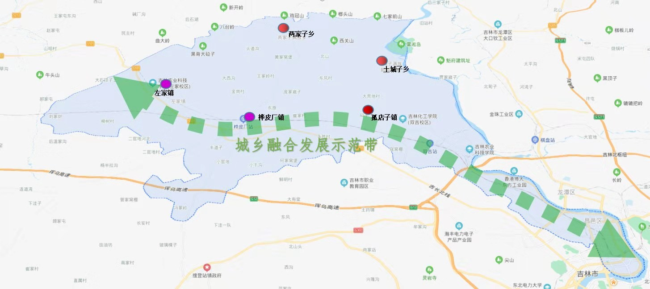
图1 “一带、一核、六园区”——“一带”示意图

全力建设现代服务业核心区
一核——现代服务业核心区。突出东市商贸经济示范区和哈达湾经济开发区引擎拉动作用，区域组团，特色化、差异化发展。推动生活性服务业向高品质和多样化升级，生产性服务业向专业化和价值链高端延伸。全力促进商贸业转型升级，积极推进商贸业规模化、连锁化、品牌化、数字化、园区化建设，融合购物、休闲、娱乐、餐饮、商务等功能，打造体验式消费新场景，提高商贸业业态和行业整体竞争力。积极发展现代金融、信息服务、创意设计、商务会展、楼宇经济等生产性服务业，为企事业单位提供高效便捷服务。逐步形成多业并举、多态融合、多区支撑的服务业繁荣发展新格局，把我区打造成为全市现代服务业核心区。
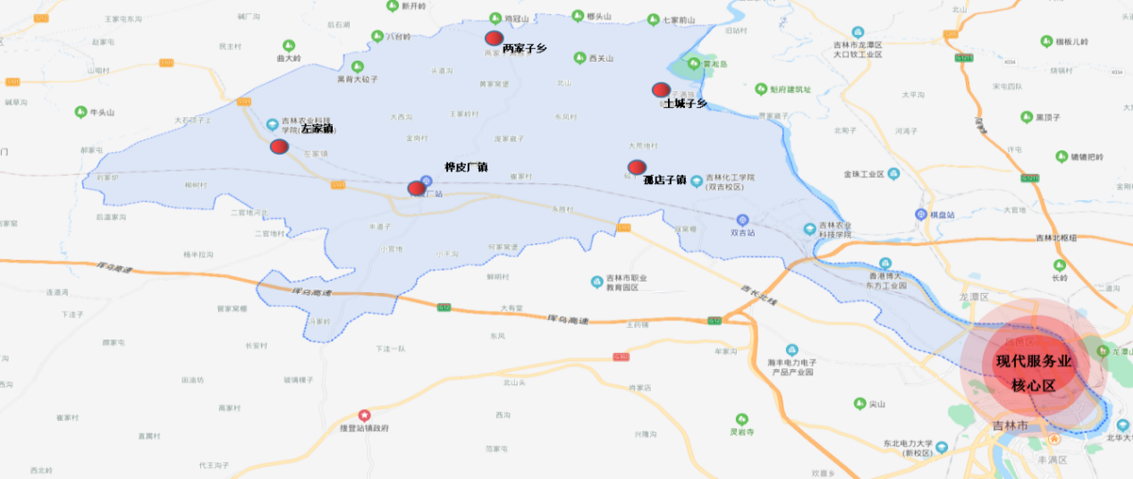
图2 “一带、一核、六园区”——“一核”示意图

积极打造功能示范引领园区
六园区——商旅融合产业区，老工业基地转型示范区，雾凇温泉旅游度假区，都市工业产业园区，现代农业产业园区，北药健康产业园区。

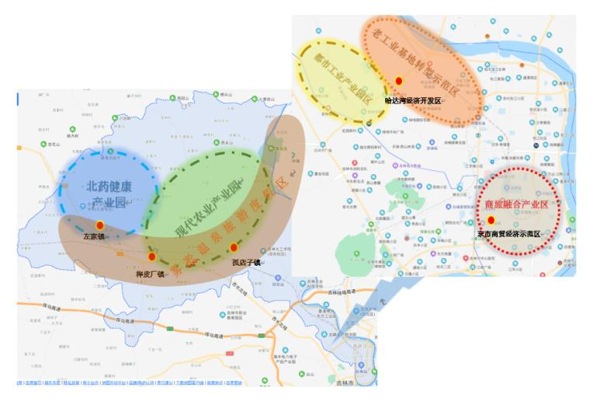
图3 “一带、一核、六园区”——“六园区”示意图

商旅融合产业区：以吉林东市商贸示范区为建设区，全力推进“百年东市”升级改造工程，加快老旧小区更新步伐，逐步淘汰落后产业，加大夜经济培育力度，全面提升域内酒店、餐饮、商贸等传统业态层级和服务品质。梳理区域文化，有效植入新型文旅产业，积极创建特色鲜明的3A级历史文化街区景区，促进区域经济、社会、文化融合发展，为城市更新赋能，恢复城市的整体活力，全面带动周边商贸业升级。把东市场建成国内知名、北方一流的历史文化商业街区，打造成吉林市的城市名片，使之成为游客必到的打卡地、具有地域文化特色的城市会客厅、市民生活消费的首选地、都市夜生活的聚集区。

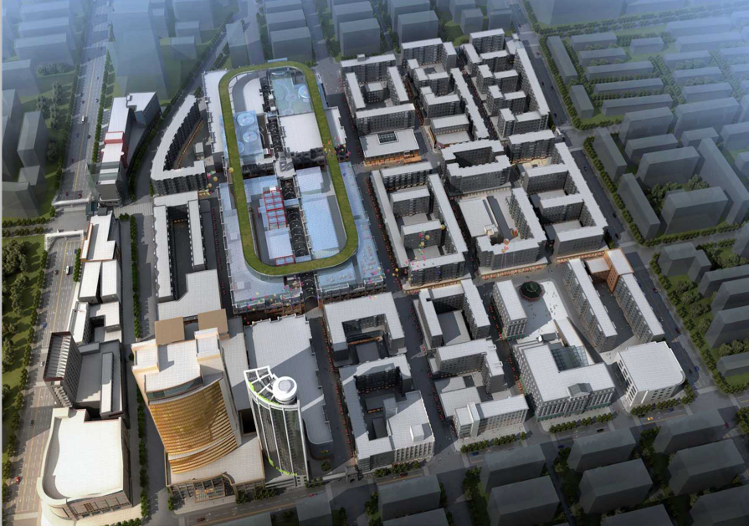

图4 “商旅融合产业区”效果图
老工业基地转型示范区：以哈达湾老工业区为建设区域，继续实施哈达湾老工业区整体搬迁改造工程，全面促进产业转型升级与空间重组的融合互动。提高万达广场区域商贸服务业发展水平，积极打造万达现代服务业商圈。以铁合金、炭素厂遗址为载体，大力发展文旅产业和生产性服务业。因地制宜引入时尚运动、电子竞技等新业态，建设时尚运动中心，打造面向全市青少年活力之区。加强文物保护与利用，建设生产性服务业园区、人才公寓、东北工业遗产主题公园、东北工业博物馆、工业文化走廊、绿色工业体验中心、展览演艺中心、魅力文化街区、工业主题酒店等项目，通过对东北老工业基地近代工业文化底蕴的传承和再现，提升工业文明与价值，打造文旅融合高地。逐步把哈达湾区域建设成为城市现代商业的新核心、工业遗产传承的新基地、居住休闲的新亮点、现代服务业发展的新载体。
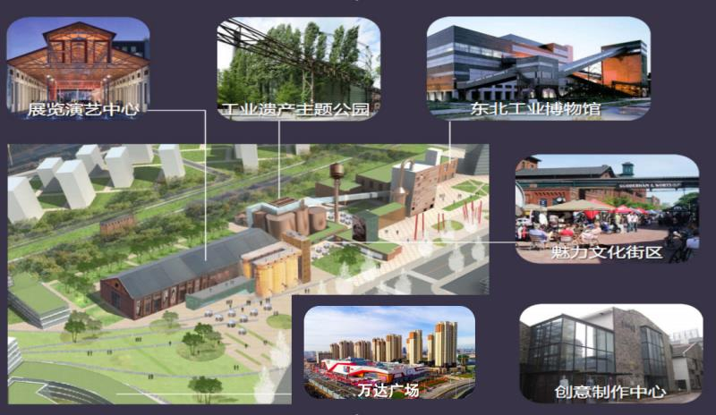
图5 “老工业基地转型示范区”效果图
雾凇温泉旅游度假区:以曾通雾凇岛及温泉带为载体，重点开发好以“一冷一热”为特色的旅游资源。推进雾凇岛旅游景区开发建设，着力打造“一江、一岛、一山”的特色景区；整合温泉资源，合理开发利用，提升服务品质，打造东北最具影响力的“温泉带”。充分融合雾凇、温泉两大核心元素，全力打造中国最佳雾凇观光休闲旅游路线、中国最美冰雪温泉旅游路线、民族民俗文化体验精品路线、青少年研学精品路线、乡村游精品路线，强化资源的联动效应，构建“冷热相融”的雾凇温泉旅游度假区。

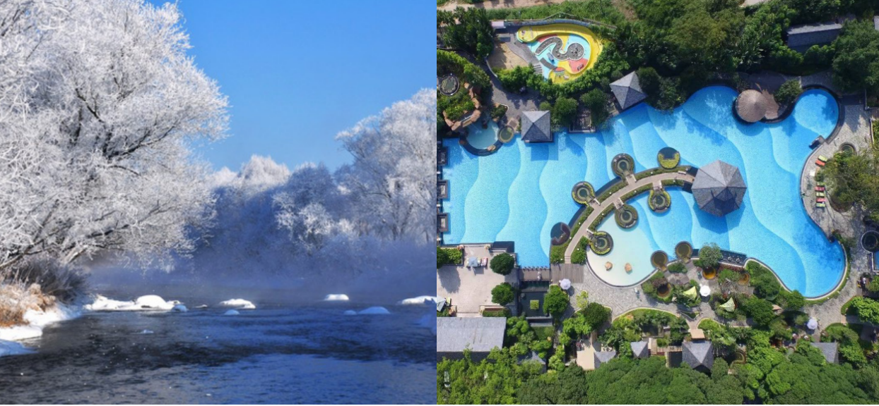
图6 “雾凇温泉旅游度假区”效果图

都市工业产业园区：以哈达湾经济开发区为建设区域，在积极优化发展哈达湾经济开发区现有工业基础上，集约土地空间，建设多层厂房及配套服务设施，构建服务全市的能源互联网（产业科研创新）公共服务平台。统一规划，统一配置水、电、气和物流服务、生产服务、金融服务、法律服务等生产辅助要素，对园区进行统一招商、统一管理，为环境友好型、成长型中小企业提供发展空间和平台，建设集创新研发、成果转化、生产制造及智能服务为一体的吉林都市工业产业园区。
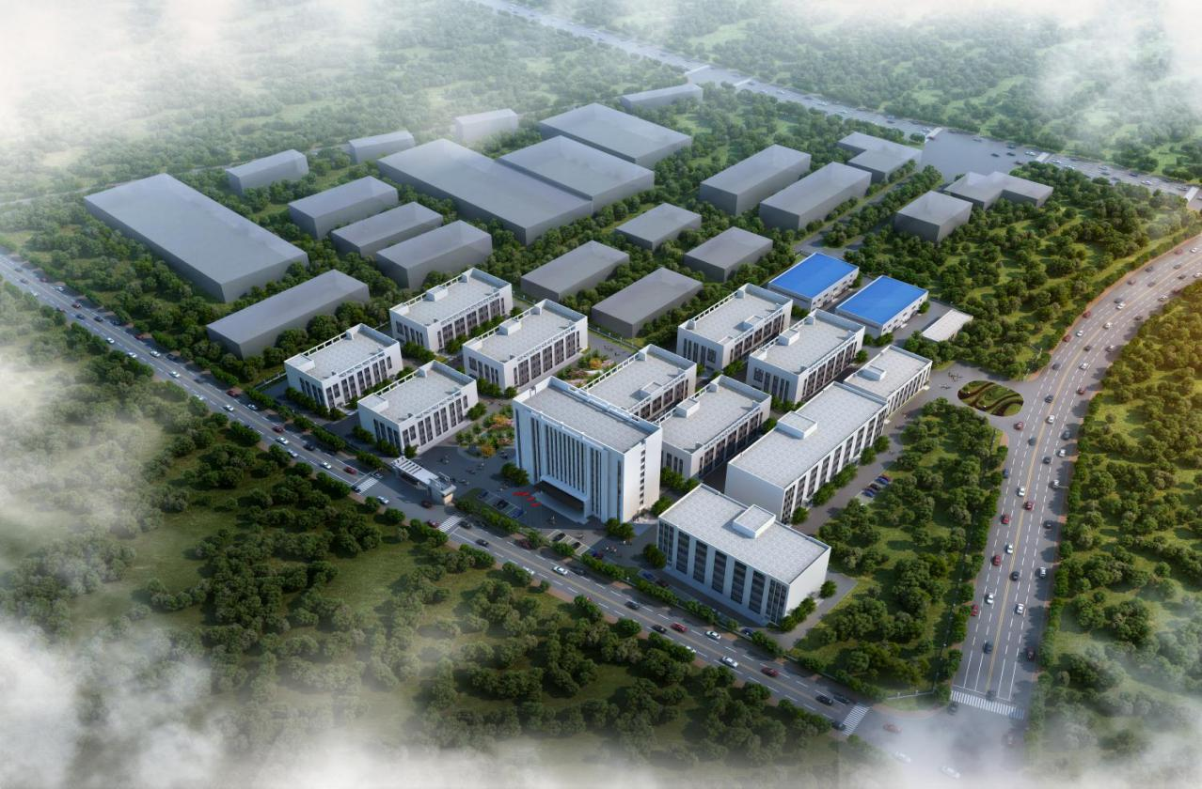
图7 “都市工业产业园区”效果图

现代农业产业园区：以孤店子—桦皮厂镇为核心，辐射周边，以推进农业供给侧结构性改革为主线，按照高质量发展要求，围绕乡村振兴战略，立足水稻主导产业，科学规划布局，精准功能定位，聚力建设规模化种植基地为依托、产业化龙头企业带动、现代生产要素聚集、“生产+加工+科技”的现代农业产业集群，促进生产、加工、物流、科研、示范、服务等互嵌融合和全产业链开发。将产业园区建设成为主导产业引领区、一二三产融合区、现代技术装备集成区、新型经营主体创业创新孵化区和农业绿色发展示范区。

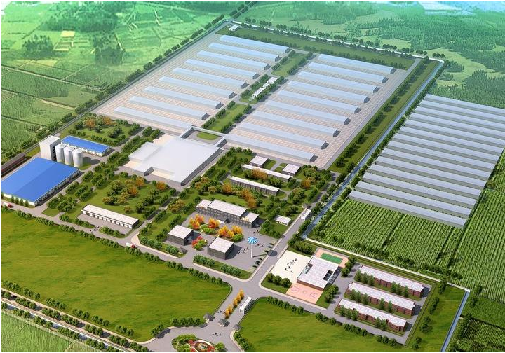

图8 “现代农业产业园区”效果图

北药健康产业园区：以左家镇为产业发展中心，带动桦皮厂镇、两家子乡，突出区位、资源、科研、产业等优势，依托中国农业科学院特产研究所、吉林农业科技学院等科研院所，加快科技研发及成果转化，重点建设中国农科院科技成果转化基地（左家）、生物医药产业园、现代农业公共服务平台等项目，打造左家国家现代农业产业高地。大力发展北方道地中药材种植、特种动物养殖、环境友好型药物研发、健康食品加工、文化旅游等产业，积极推广北药文化，着力建成集科研、种养、加工、健养、休闲、文化、旅游于一体的北药健康产业园区。

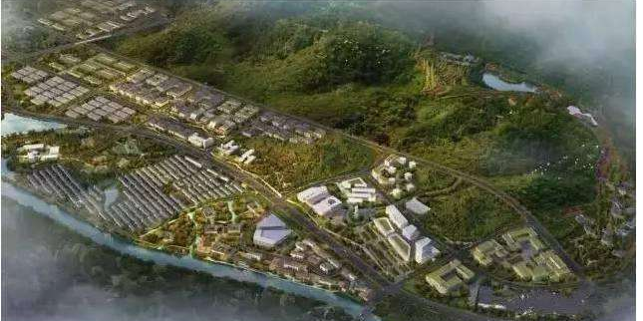
图9 “北药健康产业园区”效果图

持续完善产业体系 释放经济发展新活力
“十四五”时期，找准我区在国内大循环和国内国际双循环中的位置和比较优势，提高贯彻新发展理念、构建新发展格局的能力，着力推动经济发展质量变革、效率变革、动力变革，全力提升现代农业、现代服务业、现代商贸业、文化旅游产业四大主导产业；加快培育发展都市工业、信息产业和大健康产业三个新兴产业。

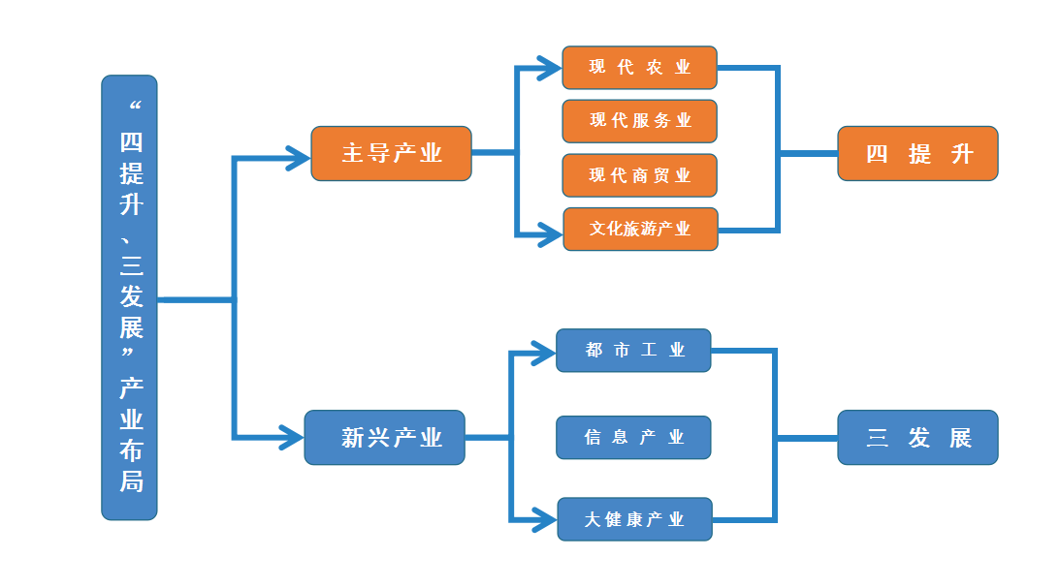

图10 “四提升、三发展”产业布局

着力提升主导产业
结合现有产业基础，依据吉林市对于昌邑区的功能定位，“十四五”期间，我区将立足现代农业、现代服务业、现代商贸业、文化旅游产业四大主导产业，促进产业融合，延伸产业链条，实现产业集聚，推动产业上规模、提层次、增效益，实现主导产业能级的跨层式提升。
一、提升现代农业发展水平
全面落实习近平总书记“率先实现农业现代化、争当现代农业建设排头兵”重要指示精神，以供给侧结构性改革为主线，以产业融合发展为动力，推动现代农业跨越式发展。完善农业基础设施建设。加强高标准农田、农村公路、农业信息化智能化等农业基础设施建设；优化种植结构。在保障国家粮食安全底线基础上，加大绿色有机水稻、甜黏玉米、棚膜蔬菜等种植面积，提高人参、灵芝、大果榛子等经济作物种植技术，全面促进种植结构优化；提升畜牧业养殖水平。加大科技投入力度，适度扩大梅花鹿、肉牛的养殖规模，提高饲养动物药用和食用价值，促进养殖产业健康发展。提高农产品加工质量。聚焦农产品加工业，完善产业链条，初加工提升质量效益，主食加工提升品位档次，精深加工提升核心技术，综合加工提升增值空间；打造知名地域品牌。突出特色优势，创建吉林“大品牌”，培育区域“小品牌”，让“吉字号”农产品卖向全国、走向世界；推进农旅融合发展。最大限度发掘农业观光价值、山水生态价值、农村民俗价值。促进农村“三产”深度融合，全面拓展农民增收空间。
二、提升现代服务业发展水平
围绕自身优势找准产业链、供应链、价值链切入点，积极延伸服务半径、提升服务功能、优化内部结构，做大生产性服务业、做强生活性服务业，实现现代服务业高质量发展。生产性服务业方面。以乌拉电子商务产业园、北华大学科技园、亿邦众创空间、优辆众创空间、省级金融改革创新试验区等平台为依托，围绕研发设计、绿色低碳、现代供应链、人力资本服务、金融服务等重点领域，加大与农业、工业、城乡建设有机融合，大力发展专业性强、产业融合度高、经济带动作用显著的重点行业，加快生产性服务业集聚发展，为经济高质量发展提供有力保障；生活性服务业方面。促进新型商业模式发展，探索服务功能集成，提高生活性服务业品质。支持老字号企业发展壮大，提升旅游业发展水平及农村商贸流通现代化水平，推动生活性服务业便利化、精细化、品质化发展，引导业态升级，扩大消费需求，拉动经济增长。
三、提升现代商贸业发展水平
推动东市商圈改造提升。积极推进“百年东市”升级改造，按照“主题鲜明、定位清晰、业态完整”的思路，坚持“有设计风格、有高辨识度、有文化传承、有吉林味道”的原则，建设民国主题风情街、观光美食街、旅游集散和历史文化展示中心、空中花园等项目，构建涵盖文化、旅游、购物、餐饮、休闲娱乐等功能为一体的百年东市商圈；推动商贸业业态提质升级。依托吉林大街等三条城市主干线、欧亚商都等五大综合商场、统泰新物华等十二个专业市场，聚焦一批功能齐全、业态丰富、引领辐射作用显著的商贸企业，着力提升服务品质与效益。积极探索夜经济、跨境贸易、流量经济、绿色消费等新业态、新模式，引导商贸业向绿色、循环、节能模式转型；创新营销模式。搭建集产品设计、展示、体验、购物于一体的电商平台，建设线下线上高效融合发展的新型市场。引进更多直播机构，打造网红直播基地。促进数字经济和实体经济深度融合，建立多维立体化销售新模式。围绕品牌塑造，提升消费品牌整体形象，持续巩固我区在吉林地区的商贸中心地位。
四、提升文化旅游产业发展水平
以“创建国家级全域旅游示范区”为契机，积极推动文化旅游业融合发展，逐步建成最具特色的旅游名区。推动雾凇与温泉资源相融合。利用我区“一冷一热”两大特色旅游资源，以赏雾凇、泡温泉为主题，以中国最美冰雪温泉旅游路线为载体，积极发展冰雪温泉旅游产业，全力打造北方冰雪温泉旅游目的地；推动工业遗址与现代元素相融合。将现代元素融入工业遗址，打造集生活休闲、文化旅游于一体的工业旅游示范区，全面展示东北老工业基地的发展历程，留住东北大工业印迹；推动历史与民俗文化相融合。充分发掘鹰猎、渔猎、萨满等北方历史文化元素，切实加强文庙、机械局两个国家级重点文物保护单位的保护利用和文化传承，不断丰富旅游产业的文化内涵，培育历史民俗文化消费热点；推动城市商贸与旅游相融合。以东市商贸经济示范区为核心，加快推进3A级历史文化街区景区创建，推动“吃、住、行、游、购、娱”旅游六要素高质量发展，全力打造吉林城市会客厅、游客打卡地；推动美丽乡村与田园旅游相融合。结合美丽乡村建设，发展各具特色的乡村旅游，做精做大农业观光、休闲采摘、民俗风情等特色乡村旅游品牌，逐步构建农工商游有机结合的乡村旅游产业体系。

重点项目专栏：
现代农业项目：现代农业产业园、左家北药小镇、大荒地稻香小镇、万通“智慧人参”种植基地项目、科技成果转化平台及现代农业公共服务平台项目、左家现代农业科技创新示范基地
现代服务业项目：吉林市哈达湾冰雪孵化基地产业园区建设项目、融商富氧山居项目、东方明珠商业综合体项目、吉林市能源互联网（产业科研创新）公共服务平台项目、农产品食品外销仓储物流及销售服务平台项目、吉林军民融合多式联运物流基地项目、多式联运供应链产教融合职教园区项目、龙峰医药物流基地改扩建项目、国药医疗服务平台项目、东市新能源供热项目
商贸产业项目：东市场整体改造项目、吉林环球港项目
文化旅游产业项目：吉林市哈达湾老工业区域工业遗产保护与利用产业园区建设项目、海德城市公园项目、东北农耕博物馆、野生动植物园、家特文化街区项目、中国吉林满族文化园项目、旅游公路项目、洲际酒店项目、喜来登酒店项目、全国青少年社会实践和劳动教育基地项目

加快发展新兴产业
“十四五”期间，加快发展都市工业、信息产业和大健康产业等三大新兴产业，提高产业发展层次，构建现代产业体系，夯实经济发展基础。
一、加快发展都市工业
充分发挥哈达湾经济开发区区位优势、商业配套优势，打造专业都市工业发展载体。依托吉林市能源互联网（产业科研创新）公共服务平台，为入园企业提供低价电力及科学用电服务，着力发展新能源、电子电气、橡塑制品、食品加工、装备制造和医疗器械制造等环境友好型都市工业产业，重塑昌邑工业体系。助推中小企业品牌培育、高端发展，打造一批专精特新企业和行业“小巨人”企业，全面提升整体实力和核心竞争力，推动工业企业高质量发展。聚焦供应链整合、创新能力共享等关键环节，建立健全企业协同发展机制，促进企业间融通发展。加快创新成果转化应用，深入开展质量提升行动，推进都市工业数字化赋能。通过产业转型升级，走出一条符合我区特色的新型工业化道路。
二、加快发展信息产业
抓住新基建建设发展机遇，积极谋划信息产业布局，以调整结构、产业升级、壮大规模、承接转移、促进集聚、开拓应用为主线，促进经济社会快速发展。加快信息化与城市化深度融合，积极打造“数字昌邑”，全面提升公共服务效能，精准开展城市建设、管理及运行，为公众提供便捷的生活服务。加速信息化与工业深度融合，将信息技术渗入到工业研究设计、原料采购、加工制造、库存管理、市场销售等各个环节，开拓企业转型升级的新通道。促进信息化与商贸业深度融合，创新营销模式，实现线上线下全面发展。发挥东北电力大学、北华大学等高校的人才、技术优势，积极开展5G、工业互联网相关的信息产业项目规划和培育，主动融入吉林信息产业链。坚持自主创新与引进吸收相结合、培育龙头企业与扶持中小企业相结合，逐步推动信息产业发展壮大，促进信息产业向高端化发展。
三、加快发展大健康产业
顺应人口老龄化趋势，抓住健康消费升级契机，深度发掘大健康产业价值，提高人民群众健康水平和生活质量。着力提高基本医疗卫生服务能力，抓好医联体与社区医院联动，提供多层次多样化医疗卫生服务。发挥农科院特研所的科技优势，联合先进医疗医药企业，协同进行重大项目研发，促进生物医药等相关产业发展。发展护理型养老机构，引导养老机构与医疗机构合作共建，构建以居家为基础、社区为依托、专业为特色、机构为支撑的养老综合服务体系。推进温泉康养产业发展，逐步形成以温泉为特色的多功能康养保健产业体系。将我区打造成“医、药、养、健”四位一体康养产业基地。
重点项目专栏：
都市工业项目：吉林都市工业产业园、高校科技产业园
信息产业项目：吉林市智慧东市项目、小微企业普惠金融科技平台项目、吉林市能源互联网（产业科研创新）公共服务平台、车联网、农业互联网
大健康产业项目：吉林市哈达湾综合医院建设项目、吉林市哈达湾康养医疗中心建设项目、左家生物医药产业园项目

坚持创新驱动战略 迈出改革开放新步伐
从解放思想抓起、从创新体制机制入手、从优化营商环境破局，以深化改革激发新发展活力，加快形成营商环境好、创新能力强、生态环境优、发展活力足的昌邑振兴新局面。

进一步全面深化改革
建设高标准市场体系。健全市场体系基础制度，坚持平等准入、公正监管、开放有序、诚信守法，形成高效规范、公平竞争的统一市场。实施高标准市场体系建设行动。健全产权执法司法保护制度。实施统一的市场准入负面清单制度，继续放宽准入限制。健全公平竞争审查机制，加强反垄断和反不正当竞争执法司法，提升市场综合监管能力。健全要素市场运行机制，推进土地、劳动力、资本、技术、数据等要素市场化改革，完善要素交易规则和服务体系。
推进农业农村改革。健全城乡融合发展机制，推动城乡要素平等交换、双向流动，增强农业农村发展活力。落实第二轮土地承包到期后再延长三十年政策。加快培育农民合作社、家庭农场等新型农业经营主体，健全农业专业化、社会化服务体系，发展多种形式适度规模经营，实现小农户和现代农业有机衔接。健全城乡统一的建设用地市场，落实农村集体经营性建设用地入市制度。建立土地征收公共利益用地认定机制，缩小土地征收范围。探索宅基地所有权、资格权、使用权分置实现形式。保障进城落户农民土地承包权、宅基地使用权、集体收益分配权，鼓励依法自愿有偿转让。深化农村集体产权制度改革，发展新型农村集体经济。健全农村金融服务体系，发展农业保险。
推进生态文明体制改革。强化土壤污染管控和修复，加强农业面源污染防治，继续开展农村人居环境整治行动；规范各级河长工作职责，持续推进河湖“清四乱”专项整治行动，全面清理松花江区域内违章建筑，加强各级河长联合巡查力度。
推进社会体制改革。深化教育改革，推动城乡义务教育一体化发展；办好学前教育、特殊教育，发展素质教育，推进教育公平；深化医药卫生体制改革，强化区医院综合服务能力建设，健全乡镇卫生院和社区卫生服务中心等基层医疗卫生服务体系和全科医生队伍建设；加快推进分级诊疗制度建设，推进家庭医生签约服务，巩固完善现代医院管理制度建设。
加快转变政府职能。建立全面规范透明、标准科学、约束有力的预算制度，全面实施绩效管理。推进开发区改革步伐，深化机构和行政体制改革，转变政府职能，深化简政放权，创新监管方式，增强政府公信力和执行力，建设人民满意的服务型政府。持续深化“证照分离”和“多证合一”改革，完善“多规合一”的科学编制机制，提升审批服务效率。加快政务服务“一张网”建设，构建网络安全防护体系，推进政务服务“一窗办理、一网通办”。

进一步构建开放型经济体制
完善对外开放布局。牢牢抓住长吉一体化发展契机，主动融入“一主六双”产业空间布局，积极探索对外开放新模式，发挥自身优势，打破发展瓶颈，推动龙头企业和本土企业联动发展，建立开放式创新平台。整合保税物流中心和内陆港平台，建设军民融合多式联运物流园区，接泊“长珲欧”空铁大通道，为我市构建对外贸易大平台。深化地区间交流，打造交流平台，实施市场多元化战略，巩固传统市场，开拓新兴市场，推动更高水平的对外开放。
加快发展动力转换。优化劳动力、资本、土地、技术、管理等要素配置，释放新需求，创造新供给，着力推进国资国企改革，发展壮大民营经济。同时，以园区招商为重点，扩大招商引资、引技、引智力度，强化重大科技成果转化招商、产业转移合作招商、境外资源加工利用招商，全面增强发展内在活力。
拓宽利用外资领域。加大研发设计、第三方物流、融资租赁、信息技术服务、电子商务等生产性服务业引进力度。积极吸引外资参与教育培训、医疗保健、养老服务等社会领域的发展。创新外资招商模式，加快招商选资方式创新，突出专业招商，大力开展社会化招商、公司化运行的招商模式。

进一步实施创新驱动战略
不断激发创新活力。推动科技创新在畅通循环中发挥关键作用，促进新产业、新业态、新模式、新技术、新理念蓬勃发展，加快建设一批集研发设计、生产制造、销售服务、金融支撑为一体的产业发展平台和载体，引领带动产业整体优化升级，全面增强发展内生动力。
强化企业创新主体的集聚辐射效应。强化科技服务，加强政策引导，扶持民营科技企业发展，加大高新技术企业研发创新支持力度，加强与科研机构、高等院校的交流合作，深化产研融合，进一步促进科技成果转移转化。推动各类众创空间和众创服务平台协同发展，形成创新创业资源的有效集聚。
着力优化创新生态环境。贯彻落实《关于强化知识产权保护的意见》推进计划，加大知识产权保护力度。突破阻碍科技创新的制度瓶颈，降低创新成本和风险，促进创新资源的优化组合，提高创新创业成功率，基本形成符合科技创新规律、充满活力的科技管理体制机制。

推进城乡融合发展 明确乡村振兴新方向
坚持新发展理念，坚持农业农村优先发展，以缩小城乡发展差距和居民生活水平差距为目标，注重维护群众利益、顺应群众意愿、顺应发展规律，尊重基层群众首创精神，坚持以城带乡、以工促农，围绕国家赋予的改革任务，因地制宜，着力探索针对性、原则性的改革路径和方式，率先建立起城乡融合发展体制机制和政策体系，推动新型城镇化和城乡区域协调发展。

建立农村集体经营性建设用地入市制度
在符合国土空间规划、用途管制和依法取得、确权登记的前提下，推进集体经营性建设用地就地入市或异地调整入市，其使用权的出让及最高年限、转让、互换、出资、赠与、抵押等，参照同类用途的国有建设用地执行，把握好入市的规模与节奏。允许农民集体妥善处理产权和补偿关系后，依法收回农民自愿退出的闲置宅基地、废弃的集体公益性建设用地使用权，按照国土空间规划确定的经营性用途入市。推进集体经营性建设用地使用权和地上建筑物所有权房地一体、分割转让。

搭建城乡产业协同发展平台
全力推动特色小（城）镇、美丽乡村和现代农业园区建设，实现城乡生产要素的跨界流动和高效配置。优化提升特色小（城）镇建设。按照省级示范城镇、省级特色产业小镇、市级特色小（城）镇的梯次发展格局，立足产业“特而强”、功能“聚而合”、形态“小而美”、机制“新而活”，落实特色产业小（城）镇“五有”创建标准。加快孤店子现代农业省级示范镇、两个省级特色产业小镇（大荒地稻香小镇、左家北药小镇）建设，推动桦皮厂温泉康养小镇升级为省级特色小镇，推进土城子雾凇冰雪小镇和两家子满族风情小镇稳步发展。加快创新美丽乡村发展模式。全面推进农村人居环境整治，抓好村庄清洁行动，深入开展“美丽庭院”“干净人家”创建活动，全面实施“一十百千万工程”。加大乡村生态系统保护与修复力度，完善生态系统保护制度，稳步持续改善乡村自然生态系统功能，增强生态产品供给能力。突出抓好大荒地村、曾通村典型美丽乡村建设。高质量推进现代农业园区建设。按照“集聚建园、融合强园、绿色兴园、创新活园”标准，发挥龙头企业引领作用，做大做强特色主导产业，实行产加销一体化经营，推动农村“三产”融合发展。完善与农民利益联结机制，健全联农带农有效激励机制，让农民更多分享产业增值收益。重点建设我区10万亩水稻高标准生产基地、温泉康养示范区、特色农业示范区。

优化城乡公共资源配置
加大投入力度，促进城乡公共资源配置统筹布局、共建共享、互联互通。进一步完善乡村公共服务设施，推进350公里“四好农村路”建设，提升农房建设质量，实施“农村饮水安全”工程，完善城乡垃圾污水一体化处理体系，改善农村人居环境，促进农村基础设施提档升级，推动城乡基础设施一体化发展。围绕解决突出民生问题，推动公共服务向农村倾斜。建立乡村教师和医务人员补充机制，实行义务教育学校教师“区管校聘”，研究推动乡村医生“乡聘村用”，通过稳步提高待遇等措施增强乡村岗位吸引力。建立城乡教育联合体和县域医共体。促进服务资源共享互联，建立健全普惠共享、城乡一体的公共服务体系，推进城乡基本公共服务均等化。

健全农民持续增收体制机制
健全农民工输出输入地劳务对接机制，深入开展“春风行动”，建立域内重点用工企业与行业管理部门及属地对接联系机制，切实增加农民工就业机会，保障农民工合法权益，增加工资性收入。完善基层公共就业服务体系，紧密对接产业发展、就业需求，分类组织实施就业技能培训、岗位技能提升培训，持续推进农村剩余劳动力有序向城镇和非农产业转移，获得外出打工收入。落实农民工与城镇职工平等就业、同工同酬制度，支持农民工自愿参加失业保险，确保参保农民工与城镇失业人员享受同等失业保险待遇。完善企业与农民利益联结机制，以农业产业化重点龙头企业为核心，分级培育示范农业产业化联合体，通过订单农业、入股分红、托管服务等方式，将小农户融入农业产业链。实施家庭农场培育计划，推动更多专业大户和小农户转变成家庭农场。发展农业规模化经营，鼓励农民将承包地向专业大户、合作社等流转，到2025年全区土地流转面积达25万亩。加快建立普惠性农民补贴长效机制，强化转移性收入保障机制，创新涉农财政性建设资金使用方式。引导城镇居民和村集体经济组织之外的农户，结合乡村旅游、返乡创业，通过租赁、入股、合作联营等方式开发利用闲置宅基地和闲置农房，增加农户财产性收入。

聚力民生福祉提升 共享幸福美好新生活
坚持把实现好、维护好、发展好最广大人民群众根本利益作为发展的出发点和落脚点，健全基本公共服务体系，完善共建共治共享的社会治理制度，扎实推动共同富裕，不断增强人民群众获得感、幸福感、安全感，促进人的全面发展和社会全面进步。

巩固脱贫攻坚硕果
强化精准防贫机制，完善帮扶体系。加强动态监测预警，建立对不稳定脱贫户、边缘户、收入骤减或支出骤增户等重点群体的监测预警体系，综合评估其致贫风险或返贫风险。着力培育重点群体自力更生的意识和观念，变“输血”为“造血”，既解决物质贫困，更解决“素质贫困”。加强扶贫项目资金资产管理和监督，确保扶贫产业可持续发展。推进全面脱贫与乡村振兴有效衔接，巩固脱贫攻坚成果。

提高城市建管水平
实施城市更新行动，推动城市结构调整优化和品质提升。按照统筹规划、合理布局、适度超前的原则，实施区域功能组团建设。全面推进老旧小区改造、街巷整治工程，持续加强城市绿化建设，不断提升城市科学化、精细化、智能化治理水平，大力优化城市面貌。合理配置教育、医疗、文化、体育、商业等公共服务设施，不断延伸服务半径，为居民提供便捷、舒适的生活条件。加强数字社会、数字政府建设，提升公共服务、社会治理等数字化智能化水平，建设便捷高效、覆盖全区的信息服务体系。

提供多彩文体服务
提高社会文明程度。推动形成适应新时代要求的思想观念、精神面貌、文明风尚、行为规范；提升公共文化服务水平。推进城乡公共文化服务体系一体建设，创新实施文化惠民工程，广泛开展群众性文化活动，推动公共文化数字化建设；健全现代文化产业体系。坚持把社会效益放在首位、社会效益和经济效益相统一，深化文化体制改革，完善文化产业规划和政策，加强文化市场体系建设，扩大优质文化产品供给；完善全民健身服务体系。积极实施文化体育惠民工程，深入开展丰富多彩的群众体育活动，增强人民体质。

加强生态环境治理
坚持“绿水青山就是金山银山”理念，坚持尊重自然、顺应自然、保护自然，坚持节约优先、保护优先、自然恢复为主，大力推动国土绿化行动，巩固绿化造林成果，守住自然生态安全边界。深入实施可持续发展战略，完善生态文明领域统筹协调机制，构建生态文明体系，促进经济社会发展全面绿色转型，建设人与自然和谐共生的现代化。加快推动绿色低碳发展，落实生态保护、基本农田、城镇开发等空间管控边界；持续改善环境质量，打好污染防治攻坚战；提升生态系统质量和稳定性，加强黑土地保护，健全耕地休耕轮作制度。

优先发展教育事业
积极推进教育现代化步伐，构建适应时代要求、符合发展规律、满足人民意愿的教育。加快发展学前教育，公办幼儿园占比达到50%,普惠性幼儿园覆盖率达到80%，学前三年毛入园率达到90%；大力发展义务教育，统筹城乡一体化改革发展，深化新时代教育评价改革，全面提高义务教育学校整体办学水平，推进义务教育优质均衡发展；加快发展特殊教育，建立学段衔接、普职融通、普特融合、医教结合的教育体系；加大基础设施建设投入力度，全面提升办学条件；加强教师队伍建设，不断提高教师业务水平。

完善就业服务体系
强化就业优先政策，推动扩大就业，提高收入水平。积极拓宽就业渠道，完善政策扶持、服务导向、基地孵化等多层次、全方位创业帮扶体系，营造更加宽松便利的创业创新环境。依托上级就业培训平台，着力健全职业培训体系，实施农民工职业技能提升培训和失业人员转业转岗培训，加快培养各行各业所需的高级技能人才和专业人员，提升人力资源整体素质。“十四五”期间，全区新增城镇就业3万人，城镇登记失业率均控制在4.5%以内，农村劳动力转移就业每年3万人次，扶持农民工等人员返乡创业累计达到100人，开展创业培训4000人。开辟“就业援助绿色通道”，对就业困难人员、残疾人、复转军人等重点群体实施精准就业援助，实现城镇零就业家庭至少一人就业援助率达到100%。

着力提升社会救助能力
严格落实“按户施保、分类施保、差额救助”要求，建立最低生活保障标准与经济社会发展水平相适应、与物价上涨挂钩的动态调整机制，将符合条件的困难群众100%纳入城乡低保范围，实现保障对象有进有出和动态管理下的应保尽保。通过信息比对和科技手段，对特困供养对象进行精准识别，确保特困供养对象待遇有效保障。完善临时救助机制，依托社区“网格化”管理网络、社会救助“一站式”服务窗口、公安执法巡逻队伍等平台，开通“救急难”救助热线电话，畅通急难情况报告渠道。有效发挥政府购买社会化服务第三方机制作用，切实把好申请对象条件关口，确保符合条件申请对象及时得到救助。

全面推进健康昌邑建设
把保障人民健康放在优先发展的战略位置，坚持预防为主的方针，深入实施健康中国行动。加强新冠肺炎、艾滋病、结核病等疫情及重大疾病防治工作。完善突发公共卫生事件监测预警处置机制，提高应对突发公共卫生事件能力。建立稳定的公共卫生事业投入机制，加强人才队伍建设，改善疾控基础条件，完善公共卫生服务项目，强化基层公共卫生体系。“十四五”期间，全面提升区医院综合医疗服务能力。建立健全有利于人才培养使用的制度和政策，每千常住人口执业（助理）医师数达到2.8人。强化妇幼健康服务能力，严控全区产妇死亡率在18/10万以内，婴儿死亡率在7.5‰以下。加大出生缺陷防治力度，扩大新生儿疾病免费筛查覆盖范围，努力降低严重多发致残的出生缺陷发生。坚持公益普惠原则，推进机构与家庭、社区的有效融合，全区基本形成多元化、多样化、覆盖城乡的婴幼儿照护服务体系。加强学校卫生工作，加强近视、肥胖等常见病防治工作。坚持中西医并重，大力发展中医药事业。深入开展爱国卫生运动，促进全民养成文明健康生活方式，完善全民健身公共服务体系。

实施积极应对人口老龄化战略
提升基本养老公共服务等级，加强公办养老机构服务供给，保障基本养老服务需求；规范社区居家养老服务标准和服务流程，提供专业化、特色化服务项目，继续推行“文养结合”和“居家养老”试点工作，着力推进社区老年大学建设；鼓励社会力量建设养老服务设施，支持社会组织参与养老机构运营管理、承接养老服务项目；推动医养结合，建立健全医疗机构与养老机构之间的业务协作机制；增强医疗机构为老年人提供便捷、优先优惠医疗服务的能力，协同做好老年人慢性病管理和康复护理；广泛开展老年常见疾病及伤害、老年营养改善和健康保健等宣传工作，提高老年人健康素养。

保障人民生命安全
加强平安建设，坚持人民至上、生命至上，把保护人民生命安全摆在首位，全面提高公共安全保障能力。完善和落实安全生产责任制，加强安全生产监管执法力度，有效遏制危险化学品、矿山、建筑施工、交通等重特大安全事故。强化生物安全保护，提高食品药品等关系人民健康产品和服务的安全保障水平。提升洪涝干旱、森林火灾、地质灾害、地震等自然灾害防御工程标准，加快江河控制性工程建设，全面推进堤防和蓄滞洪区建设。完善应急管理体系，加强应急物资保障体系建设，发展巨灾保险，提高防灾、减灾、抗灾、救灾能力。

维护社会稳定和安全
强化社会治理，正确处理新形势下人民内部矛盾，坚持和发展新时代“枫桥经验”，畅通和规范群众诉求表达、利益协调、权益保障通道，完善信访制度和各类调解联动工作体系，构建源头防控、排查梳理、纠纷化解、应急处置的社会矛盾综合治理机制。健全社会心理服务体系和危机干预机制。坚持专群结合、群防群治，加强社会治安防控体系建设，坚决防范和打击暴力恐怖、黑恶势力、新型网络犯罪和跨国犯罪，保持社会和谐稳定。

统筹社会管理事业发展
完善社会治理体系，健全党组织领导的自治、法治、德治相结合的城乡基层治理体系，完善基层民主协商制度，实现政府治理同社会调节、居民自治良性互动，建设人人有责、人人尽责、人人享有的社会治理共同体。发挥群团组织和社会组织在社会治理中的作用，畅通和规范市场主体、新社会阶层、社会工作者和志愿者等参与社会治理的途径。推动社会治理重心向基层下移，向基层放权赋能，加强城乡社区治理和服务体系建设，减轻基层特别是村级组织负担，加强基层社会治理队伍建设，完成行政村农村社区建设，建设率100%。构建网格化管理、精细化服务、信息化支撑、开放共享的基层管理服务平台。加强和创新全区社会治理，推进全区社会治理现代化，推进“惠民通”社区信息平台建设，力争到2025年，覆盖率达到100%。

加强党的集中领导 开启社会主义现代化新征程
实现“十四五”规划目标，必须坚持党的全面领导，充分调动一切积极因素，广泛团结一切可以团结的力量，形成推动发展的强大合力。

坚持党的全面领导
加强党的集中统一领导。贯彻党把方向、谋大局、定政策、促改革的要求，推动全区党员、干部深入学习贯彻习近平新时代中国特色社会主义思想，增强“四个意识”、坚定“四个自信”、做到“两个维护”，完善上下贯通、执行有力的组织体系，确保党中央决策部署有效落实。落实全面从严治党主体责任、监督责任，提高党的建设质量。深入总结和学习运用中国共产党一百年的宝贵经验，教育引导广大党员、干部坚持共产主义远大理想和中国特色社会主义共同理想，不忘初心、牢记使命，为党和人民事业不懈奋斗。
加强党员干部队伍建设。全面贯彻新时代党的组织路线，加强干部队伍建设，落实好干部标准，提高各级领导班子和干部适应新时代新要求抓改革、促发展、保稳定水平和专业化能力，加强对敢担当善作为干部的激励保护，以正确用人导向引领干事创业导向。完善人才工作体系，培养造就大批德才兼备的高素质人才。
加强全面从严管党治党。发挥党内监督引领作用，强化对公权力运行的制约和监督。把严的主基调长期坚持下去，不断增强党的自我净化、自我完善、自我革新、自我提高能力。完善监督体系，把健全权力运行和监督制约机制作为实施规划的基础性建设，构建全覆盖的责任制度和监督制度。

坚持团结社会各界
人民是社会治理的出发点和落脚点，共建的力量来自人民，共享的成果为了人民。“十四五”期间，昌邑区将充分发扬社会主义民主，依法保障人民民主权益，激发人民的主人翁意识。加强思想政治工作的引导作用，创新处理方式，提高处理效率，大力推进全社会共享改革发展的成果。
充分发挥工会、共青团、妇联等人民团体密切联系群众的作用。巩固和发展最广泛的爱国统一战线，全面落实党的民族、宗教等政策，充分发挥民主党派、工商联和无党派人士的作用，深入开展民族团结宣传教育，引导宗教与社会主义社会相适应，促进政党关系、民族关系、宗教关系、阶层关系、海内外同胞关系和谐发展，巩固全区各族人民大团结。
提升党建引领力和基层治理能力，凝聚社会多元共建强大合力。全面落实中国特色社区工作制度，发挥多元主体的协同效应，提高风险防控力，提升社会治理水平，增进城乡融合和人民幸福感，打造最具活力的基层社会治理共同体。加强、创新社会治理，充分尊重人民意志，反应人民意愿，发挥我区人民群众巨大智慧，优化我区多元发展格局。着力解决好人民群众最关心、最直接、最现实的问题，把握社会治理现代化发展目标、战略任务和实现路径，开创共建共享社会发展新局面。

坚持优化法治环境
深入推进依法执政。强化法治理念和法治思维，围绕决策、执行、监督等各个环节，大力加强制度建设，提高法治化水平。健全公众参与重大决策的机制，全面推行公众参与、专家论证、风险评估、合法性审查、集体讨论决定的重大行政决策程序。推行政府法律顾问制度。加强行政执法队伍建设，完善执法体系、规范执法程序，推进规范公正文明执法。整合执法资源，优化执法力量配置，在食品药品安全、公共安全等重点领域推行综合执法。深化政务公开，加大重点领域信息开放力度。
强化对行政权力的制约和监督。加强人大监督、民主监督、行政监督等各类监督制度建设，努力形成科学有效的权力运行制约和监督体系，增强监督合力和实效。加大对政府内部权力的制约，强化内部流程控制，完善层级监督和专门监督，建立常态化监督制度。健全审计制度，对公共资金、国有资产和领导干部履行经济责任情况等领域实行审计全覆盖。贯彻实施纠错问责机制，防止权力滥用，全面推进依法行政。
推进多层次多领域依法治理。坚决推进各领域依法治理，提高运用法治思维与法治手段化解社会矛盾的能力。引导多元社会主体依法参与社会治理，建立健全社会组织参与社会事务、帮教特殊人群、预防违法犯罪的机制和制度化渠道。支持行业协会商会类社会组织发挥行业自律和专业服务功能。

落实多重保障机制 谱写昌邑发展新篇章

强化政府自身建设
优化政府职能配置。提升综合监管体系效能，继续加大简政放权力度，健全权责清单制度。深化政府机构改革，科学配置职责分工，明晰社会保障、民生发展、社会与城市治理等领域的政府权力与职责。
优化政府职能履行方式。全面优化基本公共服务流程，降低人民群众获取公共服务成本，提高群众满意度。优化政府购买服务的范围和质量，完善政府购买服务标准、招投标和监督评估制度等。创新完善政府投融资机制，改进政府绩效评估制度。
优化公平竞争的市场环境。落实降低实体经济企业成本的政策措施，进一步规范涉企收费。加快推进守信激励和失信联合惩戒机制建设。开通昌邑区软环境信息化宣传和监督平台，全民共同营造宽松、高效、便捷的市场环境。利用吉林省金融集聚区的优势，深化金融开放，健全事中事后监管，加快建设信息共享的服务管理平台。

强化规划统筹实施
发挥《昌邑区国民经济和社会发展规划第十四个五年规划纲要》的战略指导作用，全区国民经济和社会发展各领域要以本规划纲要为指导，确保发展目标符合本规划纲要要求，确保将“十四五”规划各项任务落到实处。完善跨区域规划联动机制。按照吉林市“十四五”规划相关要求，加强与全市整体规划对接，形成相互衔接的规划体系，促进吉林市其他各区、各领域协同发展。

强化规划实施保障
综合运用经济、法律、行政等多种手段，围绕规划确定的目标，形成支撑合力，为推动规划有效实施提供保障。按照本规划纲要确定的重点任务研究制定相关专项行动计划，以一批重大举措保障规划实施。按照本规划纲要的总体安排部署，编制国民经济和社会发展年度计划，分年度落实规划提出的目标和任务，对约束性指标和重大项目设置年度目标，年度计划报告要分析本规划纲要的实施进展情况，报告约束性指标的完成情况。
坚持以规划确定项目、以项目落实规划，发挥好重大项目对规划落实的支撑作用。健全重点项目储备库制度，有计划的实施一批关系全局和长远发展的重大项目。建立健全重大项目推进机制，强化项目实施管理。

强化规划监督考评
完善规划实施监督评估制度，强化规划分解落实与考核评价，扩大公众参与度，落实规划目标任务。分解本规划纲要确定的发展目标和主要任务，明确相关单位职责。加强第三方独立评估，听取社会各界、广大群众对规划实施的意见和建议。采取多种形式，通过多种渠道，广泛开展“十四五”规划宣传，让规划确定的目标任务深入人心，凝聚各方面力量积极参与规划实施，使实施规划成为全社会的自觉行动。

